Datos personales
Apellidos: | Tolisano Correa |  |  | 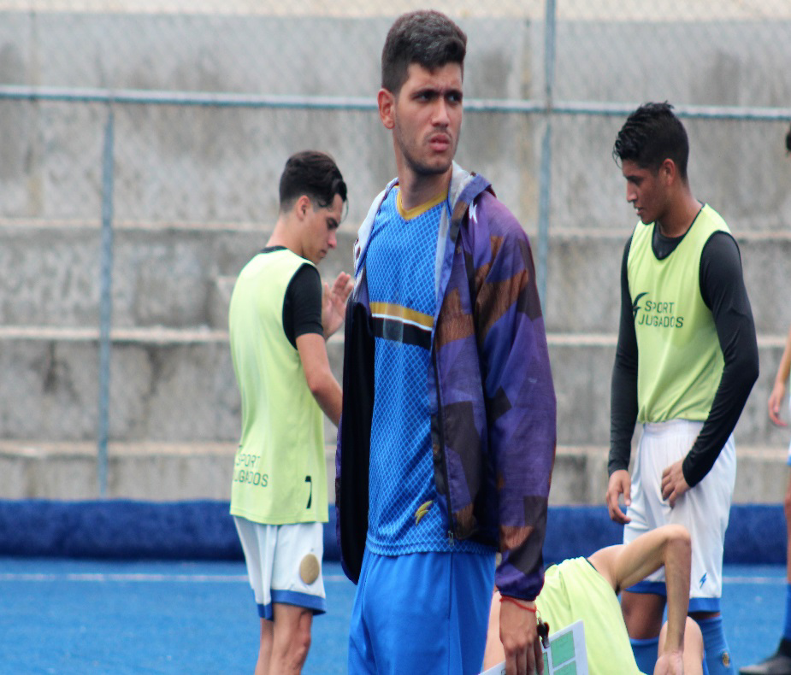
Nombres: | Daniel Alejandro
Edad: | 32Años
DNI:  Cedula de Identidad: | 19.075.487  22.036.013
Estado Civil: | Soltero
Fecha y Lugar de Nacimiento: | 08 de enero de 1994, San Cristóbal, Estado Táchira, Venezuela
Dirección Actual: | Gaboto 1911, Rosario Santa Fe
Teléfonos de Contacto: | 341.580.65.25
Correo Electrónico: | Danieltolisano13@gmail.com
Formación Académica
- Unidad Educativa Colegio “Cervantes” – San Cristóbal, estado Táchira, Venezuela
Título Obtenido: Certificado de Primaria
Año: Septiembre/2002 hasta Julio /2005
- Unidad Educativa Colegio “Cervantes” – San Cristóbal, estado Táchira, Venezuela
7°mo año / 9°no año
Año: Septiembre/2005 hasta Julio /2008
- Liceo “San Miguel” – San Cristóbal, estado Táchira, Venezuela
- Año: Septiembre/2008 hasta Julio /2010
Título Obtenido: Bachiller en Ciencias

- Universidad del Táchira
Título: Entrenamiento deportivo (2do semestre)
Experiencia COMO JUGADOR
- Academia la Salle FC: Categorías menores desde Sub “8” a categoría Sub “14”
- Selección del estado Táchira: Categorías Sub-14
- Selección del estado Táchira: Categoría Sub-16
- Selección del estado Táchira: Categoría Sub-18

- Lotería del Táchira FC: Categoría Sub-17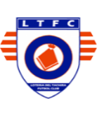 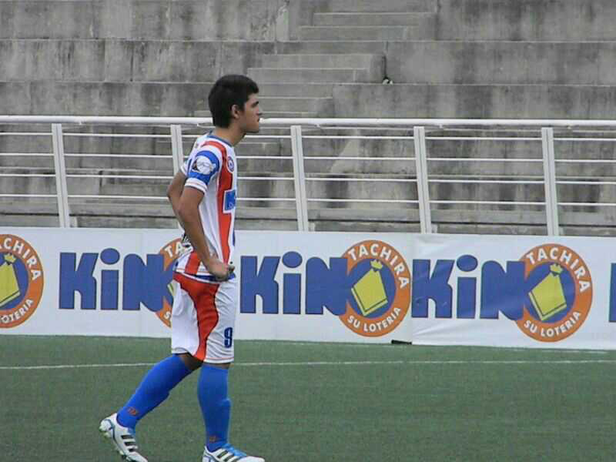
- Lotería del Táchira FC: Categoría Sub-20
- Lotería del Táchira FC: Segunda división profesional
- Deportivo Táchira: Categoría sub-20. 

Experiencia COMO ENTRENADOR
- Club Atlético Provincial: Octava división 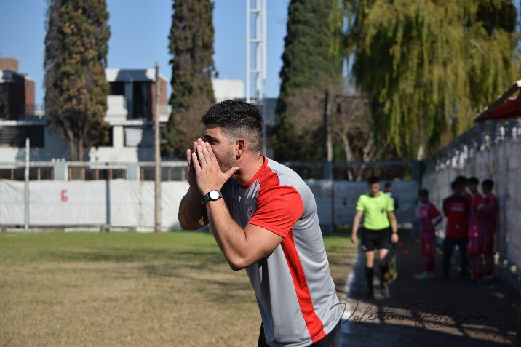
Cargo: director técnico
Periodo: 2024 - 2025

- Club Infantil General Paz : Primera Local 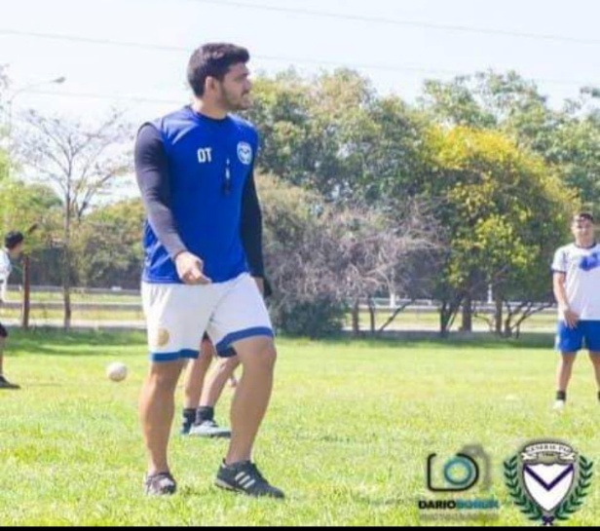
Cargo: Director Técnico
- Club Infantil General Paz : Sexta División
Periodo 2020-2022
- Equipo: AC Mineros de Guayana 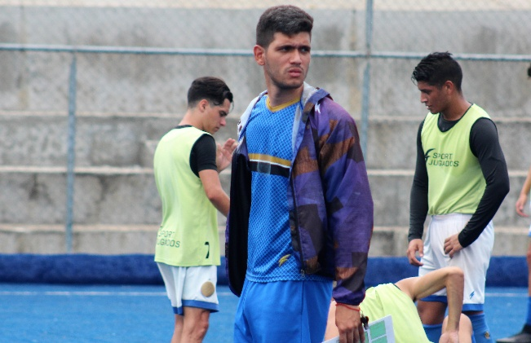

Cargo: Entrenador / Director técnico de la categoría Sub 20
Período: Enero 2018/ Diciembre 2018
- Equipo: AC Mineros de Guayana
Cargo: Entrenador / Asistente técnico de las categorías Sub-14 / Sub-16 y Filial (Tercera División)
- Asistente de video de la primera división
- Ayudante de campo del equipo de la primera división 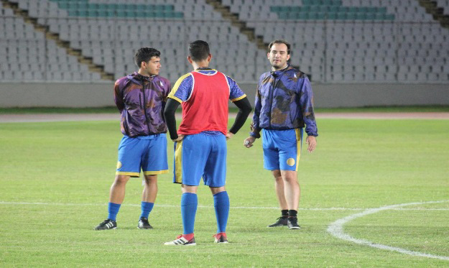
Período: Junio 2017/ Diciembre 2017
- Equipo: Deportivo Táchira
Cargo: Entrenador / Asistente técnico de la categoría Sub-20
Período: Junio 2015 / Diciembre 2015
- Escuela de Futbol: Demócrata Sport Club
Cargo: Coordinador / Entrenador
Período: Junio 2014/ Junio 2017.
Escuela de Futbol: Academia de Fútbol Performance Deportivo
Cargo: Entrenador
Período: Enero 2013/ Diciembre 2013

Palmares Futbol juvenil |  | Palmares futbol profesional
- Sub campeón Torneo Nacional Juvenil  Periodo: 2015/2016 Categoría: Sub 20  Equipo: Deportivo Táchira  - Sub campeón Torneo Nacional Juvenil  Periodo: 2018/1019 Categoría: Sub 16  Equipo: AC Mineros de Guayana  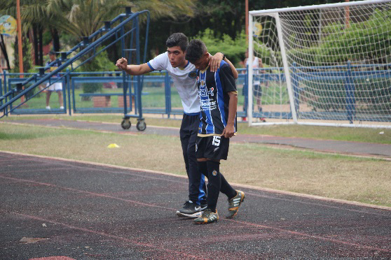 |  | - Campeón Copa Venezuela Futbol Profesional  Periodo: 2018/2019 Categoría: Profesional  Equipo: AC Mineros de Guayana  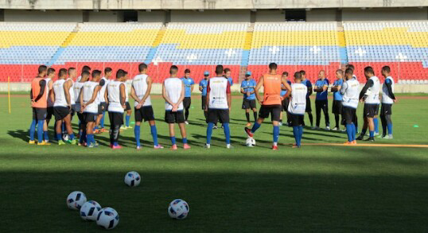
CURSOS y estudios
- Licencia “ Pro”
- licencia “A”
- “Escuela de entrenadores ROSARIO Licencia “B” 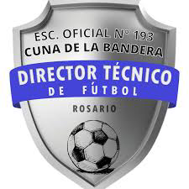
- “Congreso de actualización de Central Córdoba”
Año: 2020
- “Curso de nivelación Fútbol Base del Colegio de Entrenadores”
Año: octubre 2015. San Cristóbal, estado Táchira, Venezuela
Categoría “C”: Puede desempeñarse como director técnico en clubes hasta tercera división y selecciones estadales. Profesor titular en cursos del CEFV para la capacitación y perfeccionamiento profesional hasta categoría “C”. 
- “VI Congreso Nacional de Preparadores Físicos y Técnicos del fútbol venezolano”
Ponentes: Mateo Ramírez, Carlos Marquina. Año: 04 al 05 junio del 2015 Mérida - Venezuela
Referencias
Cristian Emilio Grabinsky  “Director técnico de la reserva de club atlético chacarita”  +54 9 3416 87- 5327 |  |  | Mariano Giménez  “Scouting de Club Atlètico Newell’s old Boys”  +54 9 341 320-3997
Juan Domingo Tolisano  “Director Técnico Selección sub-20 de Venezuela”  +58 414-0799424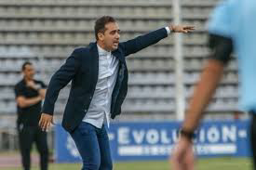 |  |  | Jesús Ortiz  “Coordinador de categorías juveniles del deportivo del Táchira”  +58 414-97262337  